Практическая работа №1: «Проектирование базы данных тренировок через SQL-запросы»
Цель работы: Научиться создавать реляционную базу данных в SQL Server Management Studio (SSMS) исключительно с помощью SQL-запросов, проектировать таблицы, устанавливать связи, заполнять справочные данные и подготавливать базу для подключения из WPF-приложения.

Ход работы
После запуска SSMS перед вами появится окно Подключение к серверу:
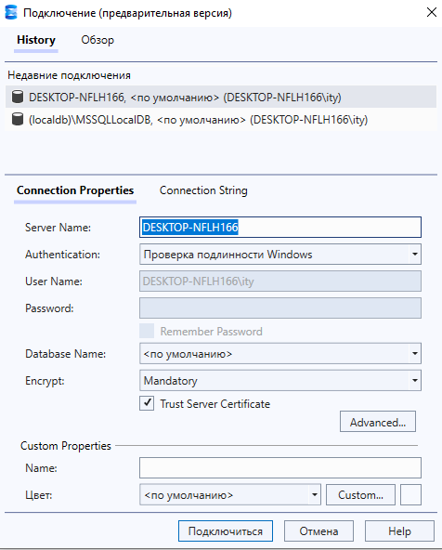

Шаг 2. Создание SQL-скрипта для базы данных
Все дальнейшие действия мы будем выполнять через SQL-запросы. Для этого нам понадобится окно редактора запросов.
- На панели инструментов SSMS нажмите кнопку Создать запрос. Или нажмите комбинацию клавиш Ctrl + N.
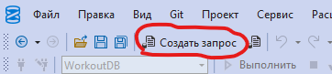
- Откроется пустое окно редактора SQL-запросов. Весь код мы будем писать именно здесь.

Шаг 3. Создание базы данных через SQL-запрос
Теперь напишем запрос на создание базы данных.
- В редакторе запросов напишите следующий код:
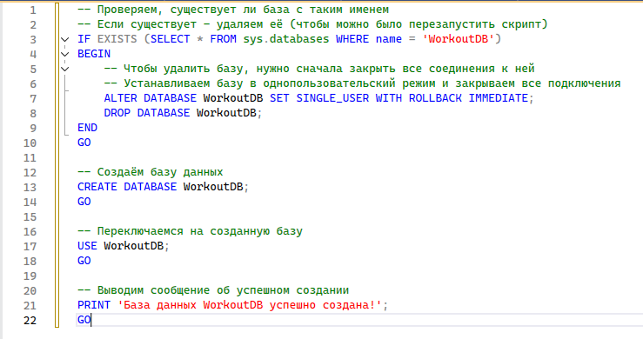
- Нажмите клавишу F5 или кнопку Выполнить на панели инструментов (зеленый треугольник), чтобы выполнить этот блок кода.
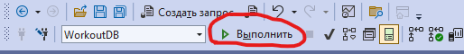
IF EXISTS (SELECT * FROM sys.databases WHERE name = 'WorkoutDB') - проверяет, существует ли уже база данных с именем WorkoutDB. Системное представление sys.databases содержит информацию о всех базах на сервере.
ALTER DATABASE WorkoutDB SET SINGLE_USER WITH ROLLBACK IMMEDIATE - переводит базу в однопользовательский режим и немедленно откатывает все незавершённые транзакции. Это необходимо, чтобы удалить базу, даже если к ней кто-то подключен (например, вы сами в другом окне).
DROP DATABASE WorkoutDB - удаляет базу данных полностью (вместе со всеми таблицами и данными).
CREATE DATABASE WorkoutDB - создаёт новую пустую базу данных с настройками по умолчанию.
USE WorkoutDB - переключает контекст выполнения на только что созданную базу. Все последующие команды (создание таблиц) будут применяться к ней.
GO - разделитель пакетов. Он говорит SQL Server, что команда закончилась и следующая команда должна выполняться отдельно.
PRINT - выводит текстовое сообщение в панель Сообщения (вкладка рядом с "Результаты").
Результат: В Обозревателе объектов появится база данных WorkoutDB. Если её нет, обновите папку Базы данных правой кнопкой мыши → Обновить.
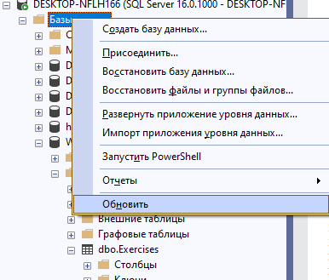

Шаг 4. Создание таблицы Exercises через SQL-запрос
Теперь создадим первую таблицу — справочник упражнений. Вся структура будет описана в SQL-команде CREATE TABLE.
- В редакторе запросов откройте новое окно запросов и введите следующий код:
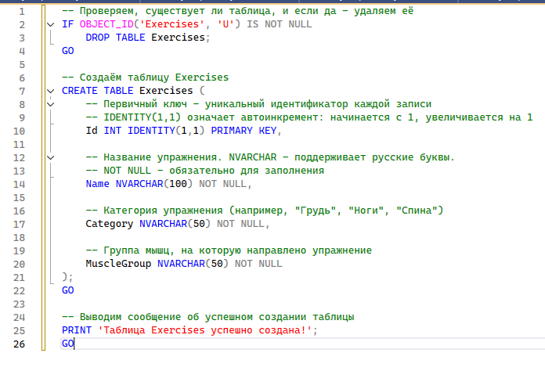
- Запустите скрипт.
IF OBJECT_ID('Exercises', 'U') IS NOT NULL - проверяет, существует ли таблица с именем Exercises. 'U' означает тип объекта "таблица" (User table). Если таблица существует, она удаляется. Это позволяет выполнять скрипт повторно без ошибок.
DROP TABLE Exercises - удаляет таблицу вместе со всеми данными, если она существует.
CREATE TABLE Exercises - создаёт таблицу с указанной структурой.
Id INT IDENTITY(1,1) PRIMARY KEY - создаёт поле Id типа INT, с автоинкрементом (начинается с 1, увеличивается на 1), и назначает его первичным ключом (PRIMARY KEY). Первичный ключ автоматически обеспечивает уникальность значений и запрещает NULL.
Name NVARCHAR(100) NOT NULL - создаёт строковое поле с поддержкой Unicode. 100 - максимальная длина в символах. NOT NULL - запрещает пустые значения.
Каждое поле перечисляется через запятую. После последнего поля запятая не ставится.
Точка с запятой ; в конце команды CREATE TABLE - стандартный завершающий символ SQL-команды.

Шаг 5. Заполнение таблицы Exercises данными через SQL-запрос
Теперь наполним таблицу упражнениями с помощью команды INSERT INTO.
- В редакторе запросов создайте новый запрос и напишите следующий код:

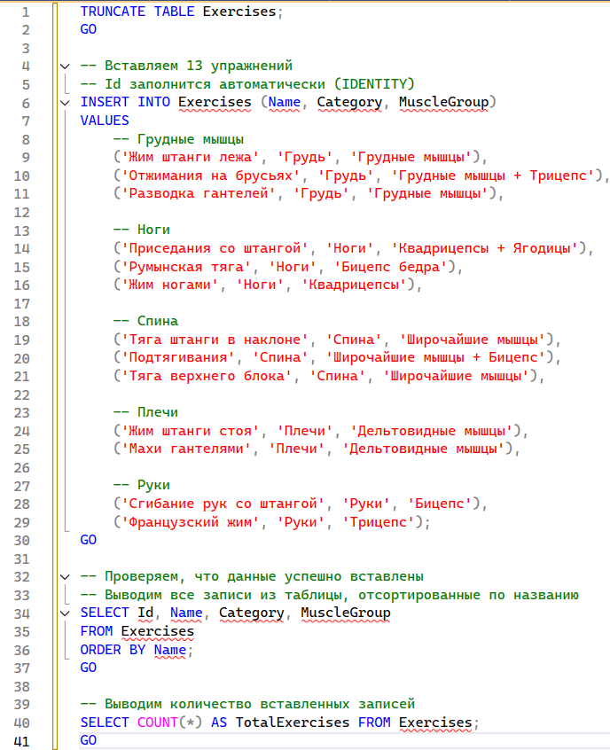
- Запустите скрипт.
TRUNCATE TABLE Exercises - удаляет все данные из таблицы, но сохраняет её структуру. Это быстрее, чем DELETE FROM Exercises, и сбрасывает автоинкремент (счётчик Id начинается заново). Используем для очистки перед вставкой.
INSERT INTO Exercises (Name, Category, MuscleGroup) - команда добавления данных. Мы явно перечисляем столбцы, которые заполняем. Id не указываем, потому что он заполняется автоматически (IDENTITY).
Каждая строка данных обёрнута в круглые скобки и отделена запятой. Строковые значения заключены в одинарные кавычки (для SQL это стандарт).
SELECT Id, Name, Category, MuscleGroup FROM Exercises ORDER BY Name - проверочный запрос, который выводит все столбцы, отсортированные по названию. ORDER BY сортирует результаты по указанному полю.
SELECT COUNT(*) AS TotalExercises FROM Exercises - считает общее количество записей в таблице и выводит результат в столбце с именем TotalExercises.
Результат: В панели Результаты вы увидите две таблицы: первая со списком упражнений, вторая с числом 13 (количество записей).
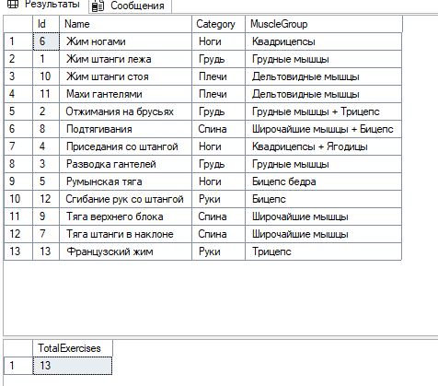
Шаг 6. Создание таблицы WorkoutLog через SQL-запрос (с внешним ключом)
Теперь создадим таблицу журнала тренировок. Она будет связана с Exercises через внешний ключ.
- В редакторе запросов создайте новый запрос и напишите следующий код:
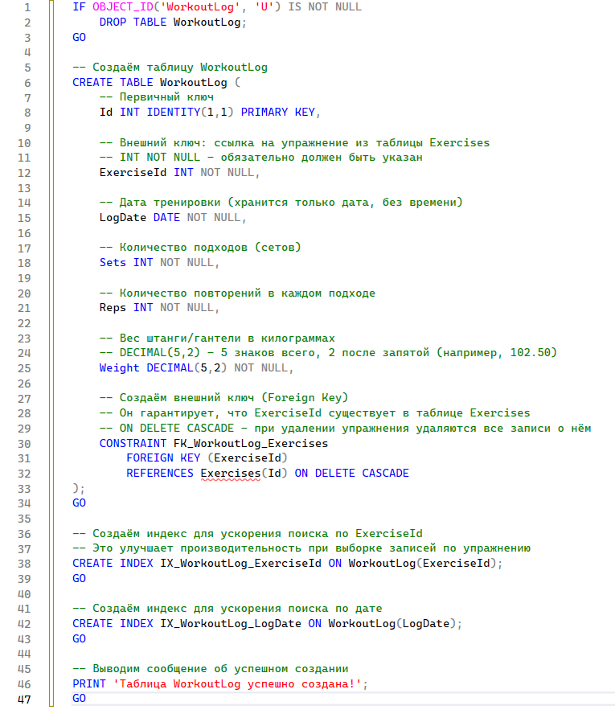
- Запустите скрипт.

Шаг 7. Добавление тестовых данных в таблицу WorkoutLog
Теперь добавим несколько тестовых записей в журнал, чтобы проверить работу внешнего ключа.
- В редакторе запросов создайте новый запрос и напишите следующий код:
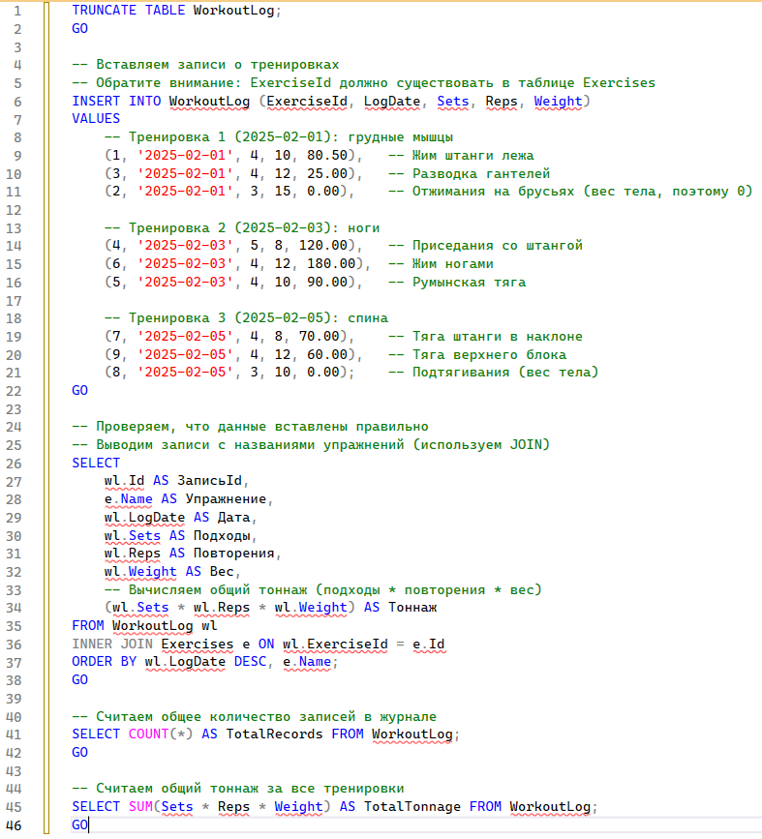
- Запустите скрипт.
INSERT INTO WorkoutLog (ExerciseId, LogDate, Sets, Reps, Weight) - добавляем 9 записей о тренировках. Каждая запись ссылается на конкретное упражнение по его Id.
INNER JOIN Exercises e ON wl.ExerciseId = e.Id - соединяет две таблицы по внешнему ключу. INNER JOIN включает только те записи, для которых есть совпадение в обеих таблицах. В результате мы видим название упражнения вместо его Id.
(wl.Sets * wl.Reps * wl.Weight) AS Тоннаж - вычисляет общий тоннаж (суммарный вес, поднятый за упражнение). Это классический показатель в силовых тренировках.
ORDER BY wl.LogDate DESC, e.Name - сортирует сначала по дате (новые сверху), затем по названию упражнения.
SUM(Sets * Reps * Weight) AS TotalTonnage - суммирует тоннаж по всем записям, показывая общий объём работы за все тренировки.
Результат: Вы увидите три таблицы:
- Список всех записей журнала с названиями упражнений и вычисленным тоннажем.
- Общее количество записей (9).
- Общий тоннаж за все тренировки.

Шаг 8. Получение строки подключения через SQL-запрос
На следующей практической работе мы будем подключаться к базе из WPF-приложения. Строку подключения можно получить также через SQL-запрос.
- В редакторе запросов создайте новый запрос и напишите следующий код:
- Запустите скрипт.
@@SERVERNAME - системная переменная, которая возвращает имя текущего экземпляра SQL Server.
Строка собирается из частей с помощью конкатенации (+). Результат будет выглядеть примерно так:
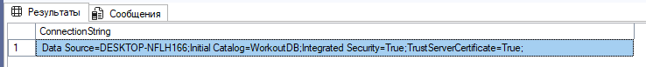
Скопируйте полученную строку в текстовый файл и сохраните — она понадобится на следующем занятии.

Шаг 9. Проверка целостности данных и связей через SQL-запросы
Чтобы убедиться, что внешний ключ работает корректно, выполним несколько проверочных запросов.
- В редакторе запросов создайте новый запрос и напишите следующий код:
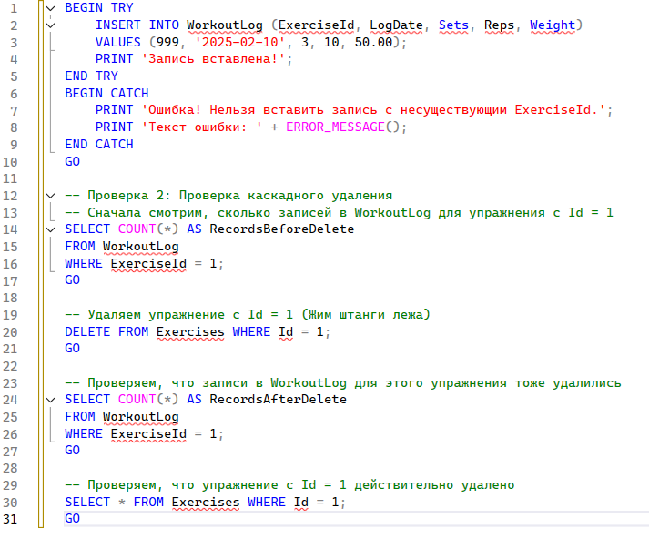
- Запустите скрипт.

BEGIN TRY ... END TRY BEGIN CATCH ... END CATCH - конструкция обработки ошибок. Если вставка с несуществующим ExerciseId вызовет ошибку, выполнение перейдёт в блок CATCH, и мы увидим сообщение об ошибке вместо краша.
ERROR_MESSAGE() - функция, возвращающая текст последней ошибки.
Первая проверка должна выдать ошибку - это нормально, так как мы проверяем, что внешний ключ защищает данные.
Вторая проверка показывает, что при удалении упражнения с Id = 1 все связанные записи из WorkoutLog также удалились (благодаря ON DELETE CASCADE). Количество записей должно стать равным 0.
